**Inovação no planejamento da força de trabalho em saúde bucal: um modelo baseado em necessidades apoiado por uma tecnologia de simulação**

**Resumo:** O Brasil guarda fatos contraditórios em relação à saúde bucal. De um lado, detém uma das maiores densidades de cirurgiões-dentistas por habitantes, do outro, possui um dos maiores contingentes populacionais de indivíduos que já perderam todos os dentes. Apesar de avanços importantes, como a política Brasil Sorridente, o país é marcado por grande desigualdade regional e socioeconômica no acesso dos serviços de saúde bucal. O presente estudo tem como objetivo descrever a aplicação de uma metodologia de planejamento e dimensionamento da força de trabalho de cirurgiões dentistas, baseada em uma abordagem de necessidades da saúde bucal, a partir de características da população de regiões de saúde, com apoio de uma ferramenta interativa de simulação de cenários. Os resultados evidenciam que o Brasil possui déficit de profissionais e este varia pelo território nacional. Os resultados são discutidos à luz do histórico de desigualdades regionais do país, elementos de ensino superior e políticas públicas de saúde bucal. As contribuições do estudo provocam reflexões sobre a necessidade de diagnosticar e planejar a força de trabalho em saúde bucal de modo estratégico, a fim de conduzir ações que minimizem as desigualdades regionais.

**Introdução**

O Brasil é um país de dimensões continentais, marcado por ampla desigualdade e que guarda fatos contraditórios sobre a saúde bucal. Por um lado, possui uma densidade de 6,68 dentistas para cada 10 mil habitantes, número superior a países de renda elevada, como Canadá, Inglaterra e Austrália (WHO, 2024a). Por outro, estimativas da última Pesquisa Nacional de Saúde (PNS) indicam que cerca de 14 milhões de brasileiros havia perdido todos os dentes (IBGE, 2020). Portanto, apesar da alta densidade de profissionais, o país ainda possui dificuldade para garantir o acesso equitativo a serviços de saúde bucal (Bleicher & Cangussu, 2024; Teixeira et al., 2023).

Existem portarias do Ministério da Saúde que regulamentam o financiamento e sugerem um número de profissionais para atender a população. No entanto, geralmente são normativas que recomendam um parâmetro de razão populacional, a exemplo da indicação de um cirurgião-dentista (CD) para cada 3.000 a 4.000 habitantes de um local (Brasil, 2018). Todavia, estimar-se a demanda por profissionais com base em uma razão populacional pressupõe que as necessidades de saúde da população sejam homogêneas (Dreesch et al., 2005; WHO, 2010), um fato distante da realidade do Brasil. A distribuição demográfica, socioeconômica, a prevalência de condições de saúde bucal e a retenção de profissionais ao longo dos mais de 8,5 milhões de km² do território nacional são elementos marcados por profundas desigualdades (Teixeira et al., 2023). Sugerir uma força de trabalho baseada em critérios de razão populacional, portanto, pode levar à reprodução da ineficiência alocativa já existente.

Em resposta a este modelo, organizações internacionais e pesquisadores têm recomendado inovar no planejamento e dimensionamento da força de trabalho (PDFT) em saúde bucal (Birch et al., 2021; Gallagher, 2024; O’Malley et al., 2022). Neste sentido, há ampla recomendação para o emprego de metodologias de PDFT baseadas na abordagem de necessidades de saúde, que se caracteriza por estimar a força de trabalho em função de aspectos como demografia, epidemiologia local e serviços de saúde (Asamani et al., 2021; Birch et al., 2021; O’Malley et al., 2022; Sutton et al., 2023; WHO, 2016). Estudos passados utilizando esta abordagem de PDFT para saúde bucal foram desenvolvidos sobretudo em países de alta renda (Balasubramanian et al., 2021; O’Malley et al., 2022). Em revisões de literatura nacionais e internacionais sobre modelos de PDFT não houve registros dedicados à estimativa de profissionais de saúde bucal no contexto brasileiro, tampouco empregando métodos baseados em necessidades (Asamani et al., 2021; Balasubramanian et al., 2021; Carvalho et al., 2022; Machado & Poz, 2015; O’Malley et al., 2022; Sutton et al., 2023).

Diante destas lacunas, algumas questões de pesquisa são levantadas: 1) como mensurar a necessidade por serviços de saúde bucal e traduzi-la em números de CD? Qual o tamanho da lacuna entre a necessidade de CD e a disponibilidade destes? Diante destas questões, o presente estudo tem como objetivo descrever a aplicação de uma metodologia de planejamento e dimensionamento da força de trabalho de CD, baseada em uma abordagem de necessidades de saúde bucal, a partir de características da população de regiões de saúde, com apoio de uma ferramenta interativa de simulação de cenários.

A construção de um modelo de planejamento da força de trabalho baseado em necessidades de saúde é uma das contribuições desta pesquisa, visto que é uma abordagem que captura as demandas da população a partir de uma análise de fatores demográficos e epidemiológicos e que vem sendo amplamente recomendada por pesquisadores e organismos internacionais (Asamani et al., 2021; Birch et al., 2021; Gallagher, 2024; Gallagher et al., 2024; O’Malley et al., 2022; WHO, 2024b). O avanço sobre esta abordagem para a saúde bucal brasileira se torna particularmente relevante devido a um conjunto de motivos.

Primeiro, a Política Nacional de Saúde Bucal (PNSB) reconhece a importância do tema ao instituir, dentre as suas estratégias, a busca permanente pelo dimensionamento adequado da força de trabalho em saúde compatível com as necessidades da população (Brasil, 2023a). Todavia, como já expresso, não há registros de experiências sobre PDFT para saúde bucal no Brasil em levantamentos de literatura nacionais e internacionais recentes (Asamani et al., 2021; Balasubramanian et al., 2021; Carvalho et al., 2022; Machado & Poz, 2015; O’Malley et al., 2022; Sutton et al., 2023). As poucas diretrizes sobre estimativas para determinar profissionais de saúde bucal empregam parâmetros baseados em razão populacional (Brasil, 2018), que não capturam a diversidade da população (Dreesch et al., 2005; Lopes et al., 2015; WHO, 2010).

Dentre as contribuições para a literatura da área, temos a aplicação do modelo no contexto brasileiro. Maior parte dos registros na literatura se concentra em países de renda elevada (Balasubramanian et al., 2021; O’Malley et al., 2022) e estes, geralmente, apresentaram déficits na força de trabalho em saúde (FTS) bucal (Cao et al., 2017; Gupta & Miah, 2024; Janssen et al., 2024; Surdu et al., 2019). Obter resultados sobre o tema para o Brasil é relevante devido às características do país, que possui um sistema de saúde universal, inclusive no âmbito da saúde bucal (Santos et al., 2023). Logo, uma análise desta realidade pode levantar reflexões que contribuem para o avanço da pesquisa sobre PDFT em nível global, além de gerar evidências que podem subsidiar a elaboração e gestão de políticas públicas no país. Outra contribuição do estudo reside no emprego de análises com maior desagregação geográfica, visto que um olhar subnacional garante um diagnóstico aprimorado das diferentes realidades dentro de um mesmo país (Lee et al., 2024).

**Método**

A construção do modelo de PDFT para saúde bucal baseado em necessidades foi elaborada com base nas orientações de Asamani et al. (2021) que sugerem algumas etapas, que serão descritas com maior detalhamento a seguir. Além disso, adotamos as orientações de Lee et al. (2024) para garantir maior transparência e reprodutibilidade da do método, visto que frequentemente modelos de PDFT são descritos como caixas-pretas.

1. Definição de escopo da metodologia em termos de cobertura jurisdicional, objetivos e horizonte temporal;
2. Análise da necessidade de saúde bucal com base em aspectos da demografia, epidemiologia e serviços destinados à população a local;
3. Conversão do número de serviços em número de profissionais necessários;
4. Exploração das implicações em termos da oferta de profissionais;
5. Exploração das implicações em termos de custos;
6. Análise de sensibilidade para simulação de parâmetros de incerteza;
7. Validação de modelo por meio de consulta a *stakeholders*.

*1 - Definição de escopo da metodologia em termos de cobertura jurisdicional, objetivos e horizonte temporal*

O Brasil está localizado na América do Sul e é o país com a quinta maior extensão territorial do mundo, com uma área de 8,5 milhões de km2, e uma população de aproximadamente 203 milhões de habitantes dividida em cinco regiões, 27 unidades da federação (26 estados e o Distrito Federal) e 5.570 municípios. A saúde no Brasil é um direito universal assegurado pela Constituição. Este direito se manifesta por meio do Sistema Único de Saúde (SUS), que oferta um serviço público universal com margem de atuação complementar de organizações privadas.

A saúde bucal no SUS, nos moldes atuais, foi induzida a partir da Política Nacional de Saúde Bucal, conhecida como “Brasil Sorridente”, a partir de 2004. Dentre as medidas, destaca-se o estabelecimento de uma estrutura poli-hierárquica contendo organizações em diferentes níveis de atenção. Na base, estão as equipes de saúde bucal, que seguem os moldes da saúde da família e ordenam o cuidado para estruturas de maior complexidade, como os Centros de Especialidades Odontológicas (CEOs), na atenção secundária, e os hospitais, na atenção terciária. A estrutura ainda conta com outras instalações de suporte, como unidades odontológicas móveis e laboratórios regionais de prótese dentária (Pucca et al., 2015).

O SUS opera conforme uma desagregação territorial que fraciona estados e municípios em regiões de saúde, que são localidades próximas, com similaridades culturais e socioeconômicas, e que contribuem para o melhor planejamento e gestão dos serviços de saúde (Brasil, 2011). As regiões de saúde, destacadas na Figura 1, contemplam o escopo geográfico do estudo. No momento de sua realização eram 450 regiões de saúde.

Fig. 1 - Hierarquia geográfica

A Figura 2 ilustra a hierarquia territorial descrita no último parágrafo. No mapa à esquerda (A), observa-se a divisão territorial do Brasil nas cinco grandes regiões (Sudeste, Sul, Centro-Oeste, Nordeste e Norte), 27 unidades federativas (ex.: SP, MG, GO, PA) e 5.570 municípios. No mapa à direita (B), foi selecionado o estado de Goiás, localizado na região Centro-Oeste do país, para ilustrar sua divisão territorial, com 246 municípios, organizados em 18 regiões de saúde, cada uma com uma cor.

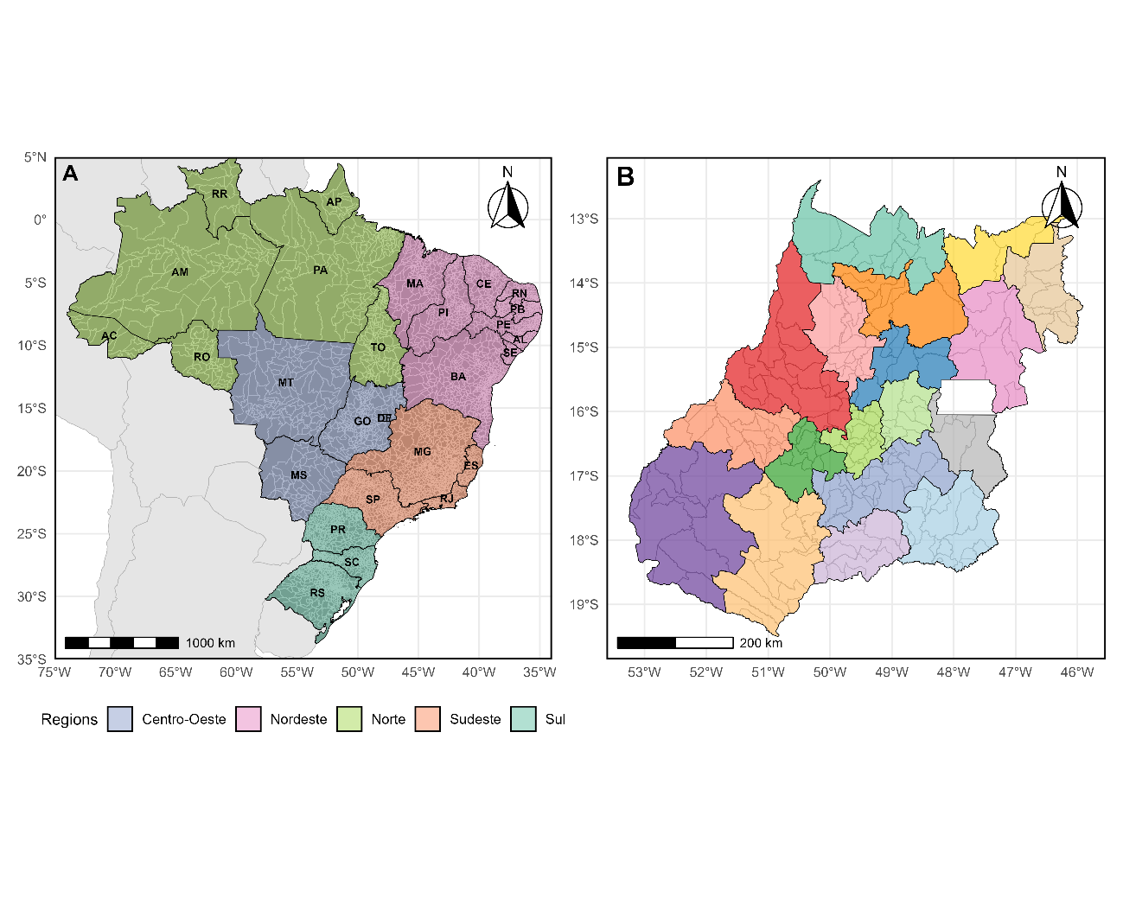

Fig. 2 A: Regiões, estados e municípios; B: Mapa do estado de Goiás (GO), dividido em 18 regiões de saúde

A metodologia desenvolvida neste trabalho tem como escopo estimar a força de trabalho de cirurgiões-dentistas (CD) no Brasil para atender a procedimentos individuais na atenção primária à saúde (APS) e a serviços de endodontia, periodontia e prótese na atenção especializada à saúde (AES).

*2 – Análise da necessidade de saúde bucal com base em aspectos da demografia, epidemiologia e serviços destinados à população a local;*

A análise da necessidade de saúde bucal (NSB) foi construída com base em três elementos: distribuição da população por faixa etária (P), prevalência de condições de saúde bucal (H) e procedimentos per capita (S). Os dados da população por faixa etária (P) são oriundos do último censo. As seguintes faixas etárias foram utilizadas, pois estão alinhadas aos parâmetros seguintes: 0 a 14 anos, 15 a 29 anos, 30 a 59 anos e 60 anos ou mais (IBGE, 2022).

Os parâmetros H e S foram estimados de acordo com a necessidade de procedimentos individuais na APS e alguns serviços na AES (periodontia, endodontia e prótese), com base nos resultados do inquérito Saúde Bucal 2010 (SB2010) para as faixas etárias descritas anteriormente. A SB 2010 é a última atualização sobre condições bucais da população brasileira, com uma amostra representativa da prevalência dos principais agravos nas 27 capitais das unidades da federação, bem como no interior das regiões (Brasil, 2012a).

O valor do parâmetro H já foi estimado previamente em uma publicação do Ministério da Saúde (Brasil, 2021a) e o seu método de cálculo está descrito no Anexo A. O terceiro elemento, procedimentos per capita (S), também teve como referência a SB2010 e foi calculado anteriormente no âmbito da publicação institucional do Ministério da Saúde (Brasil, 2021a). O Anexo B descreve como esse parâmetro foi estimado. Os valores de H e S variam de acordo com a unidade da federação da região de saúde e se esta inclui a capital do estado.

A Equação 1 ilustra os cálculos da NSB.

Onde:

* NSB: Necessidade de saúde bucal contabilizada pelo número de serviços do tipo t destinados ao atendimento de população de faixa etária i e localidade l;
* P: População por faixa etária i de uma localidade l;
* H: Cobertura de condições de saúde bucal que levam à necessidade de procedimentos do tipo t por faixa etária i e dentro de uma localidade l. Tal parâmetro varia conforme a unidade da federação (UF). Além disso, dentro da UF há coberturas diferenciadas se é região de saúde contempla a capital ou os demais municípios;
* S: Procedimentos per capita do tipo t, para cada faixa etária i e dentro de uma localidade l. Tal parâmetro varia conforme a unidade da federação (UF).

Este parágrafo traz o exemplo de como os cálculos da NSB foram realizados para um recorte no município de Palmas, capital do estado do Tocantins. Palmas (TO) possui 25 mil pessoas com 60 anos ou mais. A cobertura de serviços na APS (H), segundo cálculos da SB2010, deve ser de 0,412 para este público. A necessidade de serviços per capita (S) é estimada em 1,24 procedimentos. Logo, a NSB é de 12.772 procedimentos na APS, ao longo de um ano, para o público de 60 anos ou mais ao longo de um ano (25 mil x 0,412 x 1,24). O mesmo cálculo foi realizado para cada faixa etária (P), cada condição de saúde bucal (H) e cada tipo de procedimento (S), em todas as localidades do escopo deste estudo.

*3 – Conversão do número de serviços (NSB) em número de profissionais necessários (NPSB)*

A etapa 3 consiste na conversão do número de serviços (NSB) para número de profissionais necessários (NPSB). Para isso, devem ser considerados dois elementos: produtividade (T) e o tempo total disponível (TTD). O primeiro pode ser obtido por meio de observações, como no estudo conduzido por Belotti et al. (2024) e que é usado como referência inicial. No entanto, como o tempo é marcado por ampla variação e o levantamento das pesquisadoras abrange apenas um recorte de APS, será utilizado o recurso da simulação de cenários, recomendado quando se tem parâmetros caracterizados por alta variação ou incerteza (Asamani et al., 2021). O TTD é um cálculo utilizado por métodos de dimensionamento da FTS, como o *Workload Indicator of Staffing Needs* (WISN), e serve para aferir o tempo anual de um profissional, medido em horas, deduzindo-se ausências programadas (ex.: férias e feriados) e não programadas (ex.: licença capacitação ou tratamento de saúde) (WHO, 2023). Isso resulta na Equação 2.

Onde:

* NPSB: Necessidade de profissionais de saúde bucal em localidade l padronizado em profissionais de tempo integral;
* NSB: Necessidade de saúde bucal, calculada na equação 1, contabilizada pelo número de serviços do tipo t destinados ao atendimento de população de faixa etária i e localidade l;
* T: Tempo médio de serviços do tipo t;
* TTD: Tempo total disponível de um profissional ao longo de um ano.

*4 – Exploração das implicações em termos da oferta atual de profissionais*

Nesta etapa, analisamos as implicações NPSB ao compará-la com a disponibilidade atual de profissionais nas regiões de saúde. A estimativa do total de profissionais disponíveis é calculada em função do estoque de profissionais atuantes (E) conforme registrado na base Cadastro Nacional de Estabelecimentos de Saúde, tabela profissionais (CNES-PF). Como um mesmo profissional pode ter múltiplos vínculos e o CNES-PF registra a carga horária, a contagem de profissionais foi convertida em *Full-Time Equivalent* (FTE).

De acordo com o escopo da Etapa 1, foram considerados apenas os profissionais com vínculo a unidades ligadas à APS (Posto de saúde, Centro de Saúde, Unidade Básica, Unidade Móvel Fluvial, Unidade Móvel Terrestre) ou AES (Clínica/Centro de Especialidade, Pronto Atendimento, Policlínica, Consultório Isolado). Em um cenário base, vamos acessar apenas aqueles profissionais que possuem vínculo SUS. Mas em uma variação de cenário, um novo cenário é testado incluindo-se todos os profissionais destas unidades, independente do vínculo.

O parâmetro percentual de carga de trabalho dedicada a atividades diretas (AD) decorre de levantamento prévio (Belotti et al., 2024) mas também foi objeto de simulação, conforme será exposto na etapa 5. Já o parâmetro foco clínico (FC) foi empregado em estudos prévios e é usado para estimar o percentual da carga horária dedicado a uma linha de cuidado (MacKenzie et al., 2019). Como já mostrado nas etapas anteriores, nesta investigação realizamos um recorte para procedimentos individuais na APS, bem como endodontia, periodontia e prótese. Portanto, o FC deve ser o percentual da carga de trabalho associado a estes serviços nos respectivos níveis de atenção, uma vez que existem outros que não são contemplados. Como não há estimativa aproximada deste parâmetro documentado na literatura, ele será assumido e, em sequência, será objeto de simulação dos cenários. A Equação 3 descreve o cálculo da oferta.

Onde:

* O: Oferta líquida de CDs em dada localidade l;
* E: Estoque de profissionais atuantes em estabelecimentos de saúde em dado local l, padronizado em FTE;
* AD: Percentual da carga de trabalho dedicada a atividades diretas (%) em dado local l;
* FC: Percentual da carga de trabalho dedicada a um foco clínico (%).

A Equação 4 é aplicada para comparar o número de profissionais disponíveis (O) e o número de profissionais necessários (NPSB), gerando um valor absoluto.

Onde:

* RA: Resultado absoluto em dada localidade l;
* O: Oferta de CDs em dada localidade l;
* NPSB: Necessidades CDs em dada localidade l.

A Equação 5 é aplicada para comparar o número líquido de profissionais disponíveis (O) e o número de profissionais necessários (NPSB), gerando um valor relativo, no qual números que tendem a 100% indicam balanceamento entre oferta e necessidade.

Onde:

* RR: Resultado relativo na localidade l;
* O: Oferta de CDs em dada localidade l;
* NPSB: Necessidades CDs em dada localidade l.

*5 – Exploração das implicações em termos de custo de pessoal*

A Etapa 5 converte a lacuna de profissionais em termos financeiros. A Equação 6 traz o custo de profissionais em função da lacuna de profissionais (RA), o salário médio de um CD na respectiva unidade da federação de acordo com resultados da Pesquisa Nacional por Amostra de Domicílio Contínua (PNADc – IBGE), acrescidos 45% que é o percentual aproximado de custos trabalhistas no Brasil.

6)

Onde:

* CP: Custo de profissional em localidade l;
* RA: Resultado absoluto de profissionais em localidade l;
* R: Rendimento médio da categoria profissional na localidade l.

*6 – Análise de sensibilidade para simulação de parâmetros de incerteza;*

A Etapa 6 é utilizada para simular parâmetros, especialmente em circunstâncias em que estes podem ter alta variabilidade. Isso permite avaliar como a alteração de um parâmetro afeta o resultado geral (Asamani et al., 2021; Razavi et al., 2021). Para conduzir esta etapa, foi desenvolvido um software que permite simular nove parâmetros (Fig. 3): tempo médio de procedimentos (individuais na APS; endodontia, periodontia e prótese na AES), TTD, PD, FC, dedução da população detentora de plano de saúde odontológico, inclusão da força de trabalho atuante em estabelecimentos não vinculados ao SUS. Com base nos valores que os parâmetros podem assumir software, é possível executar cerca de 12 bilhões de combinações diferentes (12 tempos de APS x 2.000 TTD x 8 PD x 10 PL x 2 tipos vínculos para profissionais SUS x 2 de tipos de população x 10 tempos de Endodontia x 16 tempos de Prótese x 10 tempos de Periodontia).

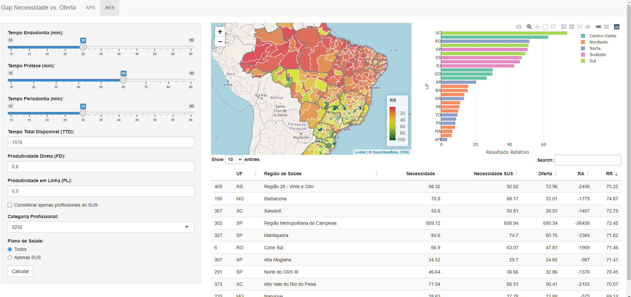

Fig. 3 - Ferramenta interativa para planejamento da força de trabalho em saúde bucal

Algumas combinações foram selecionadas para representar quatro cenários distintos, conforme a Tabela 1. Em cada cenário, há mudança de parâmetros que resulta em condições que reduzem as lacunas entre necessidade e oferta. Na primeira mudança, correspondente ao Cenário 2, há redução no tempo de procedimentos e aumento nos percentuais de PD e FC. No Cenário 3, os parâmetros de produtividade são mantidos e se deduz aqueles indivíduos que acessam serviços de saúde por meio de planos odontológicos, de acordo com dados da Agência Nacional de Saúde Suplementar (ANS). Por fim, o Cenário 4 ajuda a compreender se as regiões teriam força de trabalho disponível, considerando a situação hipotética de adicionar também a carga de trabalho dos demais profissionais, sem vínculo ao SUS.

Tabela 1 – Cenários para simulação

|  |  |
| --- | --- |
| Parâmetro | Valores simulados |
| 1. Cenário baseline | 1. TTD = 1576 2. Produtividade de serviços na APS = 45 min. 3. Produtividade de serviços de periodontia = 55 min. 4. Produtividade de serviços de endodontia = 45 min. 5. Produtividade de serviços de prótese = 55 min. 6. Percentual de atividades diretas = 40% 7. Percentual de foco clínico = 50% 8. Cobertura de toda a população 9. Oferta de profissionais atuantes no SUS |
| 2. Aprimoramento da produtividade | 1. TTD = 1676 2. Produtividade de serviços na APS = 25 min. 3. Produtividade de serviços de periodontia = 35 min. 4. Produtividade de serviços de endodontia = 35 min. 5. Produtividade de serviços de prótese = 35 min. 6. Percentual de atividades diretas = 60% 7. Percentual do foco clínico = 60% 8. Cobertura de toda a população 9. Oferta de profissionais atuantes no SUS |
| 3. Cenário 2 + Dedução da população detentora de plano de saúde | 1. Os mesmos parâmetros de “a” até “i” do cenário 2 2. Apenas a população que não detém plano de saúde 3. Oferta de profissionais atuantes no SUS |
| 4. Cenário 3 + Oferta de profissionais com qualquer tipo de contrato | 1. Os meses parâmetros de “a” até “b” do cenário 3 2. Oferta de profissionais que atuam em estabelecimentos de saúde, independentemente do tipo de vínculo |

Algoritmos foram desenvolvidos em linguagem de programação R e os scripts das análises e mapas podem ser acessados no material suplementar S1. O software foi desenvolvido utilizando o pacote Shiny da linguagem R. Todos os dados foram obtidos a partir de múltiplas bases de dados de domínio público. Portanto, não foi necessária a aprovação em comitê de ética (Brasil, 2012b).

**Resultados**

A Tabela 2 apresenta os resultados relativos que comparam oferta líquida e necessidade por CDs em um cenário base, expressos em *Full-Time Equivalent* (FTE). Observa-se que o resultado relativo varia de 4% a 15% na APS. No âmbito da AES, o resultado varia de aproximadamente 4% a 85%. Os custos adicionais mensais são apresentados na última coluna. O valor foi calculado com base na estimativa de um salário médio de CD no Brasil, de aproximadamente R$ 6.870, de acordo com a PNADc (3º Trim/2024), acrescidos custos trabalhistas de 45%.

Tabela 2 – Resultados a nível país

|  |  |  |  |  |  |  |
| --- | --- | --- | --- | --- | --- | --- |
| Nível | Cenário | Necessidade | Oferta | RA | RR (%) | R$ (em milhões) |
| APS | **B**aseline | 238.478 | 9.429 | -229.049 | 3,95 | 2.282 |
| APS | Cenário 2 | 132.488 | 16.971 | -115.517 | 12,81 | 1.151 |
| APS | Cenário 3 | 111.890 | 16.971 | -94.919 | 15,17 | 945 |
| APS | Cenário 4 | 111.890 | 17.044 | -94.846 | 15,23 | 945 |
| AES | **B**aseline | 64.149 | 2.545 | -61.604 | 3,97 | 613 |
| AES | Cenário 2 | 40.952 | 4.580 | -36.371 | 11,19 | 362 |
| AES | Cenário 3 | 34.296 | 4.580 | -29.715 | 13,36 | 296 |
| AES | Cenário 4 | 34.296 | 29.236 | -5.059 | 85,25 | 50 |

No Cenário Baseline, todas as regiões de saúde apresentam déficit de profissionais. As regiões de saúde que obtiveram os melhores resultados são dos estados de Minas Gerais (MG) e São Paulo (SP). Em termos de resultados relativos, as regiões com melhor desempenho apresentaram valores próximos a 15% na APS, geralmente em MG. Já na AES, os melhores resultados estão nesses dois estados, em regiões de saúde cujos resultados relativos se aproximam a 24%.

A Figura 4 ilustra os resultados da aplicação de cenários na APS. Observa-se que o Cenário 2 (aprimoramento da produtividade) apresenta uma melhora nos resultados em relação ao cenário baseline, conforme gráfico e mapa B na Figura 4. No Cenário 3, também existe um aumento do resultado relativo, sobretudo em localidades onde se tem maior proporção de usuários que possuem plano de saúde odontológico (ex.: Sul e Sudeste). Porém, o último cenário mostra que há pouco ou nenhum aumento, especialmente porque os tipos de estabelecimentos associados à APS geralmente estão ligados ao SUS.

Os resultados para AES, apresentados na Figura 5, evidenciam as desigualdades na oferta de CDs, tanto em termos regionais, quanto na distribuição dentro do próprio sistema de saúde, uma vez que, mesmo no cenário hipotético de se acessar todos os profissionais atuantes independente do vínculo, as regiões Nordeste e Norte apresentam altas lacunas de profissionais. Em contrapartida, as regiões de saúde localizadas no Sul e Sudeste possuem uma força de trabalho potencial adequada – às vezes até superior a 100% – para atender às necessidades locais. Finalmente, mesmo em estados com grandes lacunas de profissionais, observa-se algumas regiões de saúde com maior equilíbrio. Estas geralmente contemplam as capitais de cada estado.

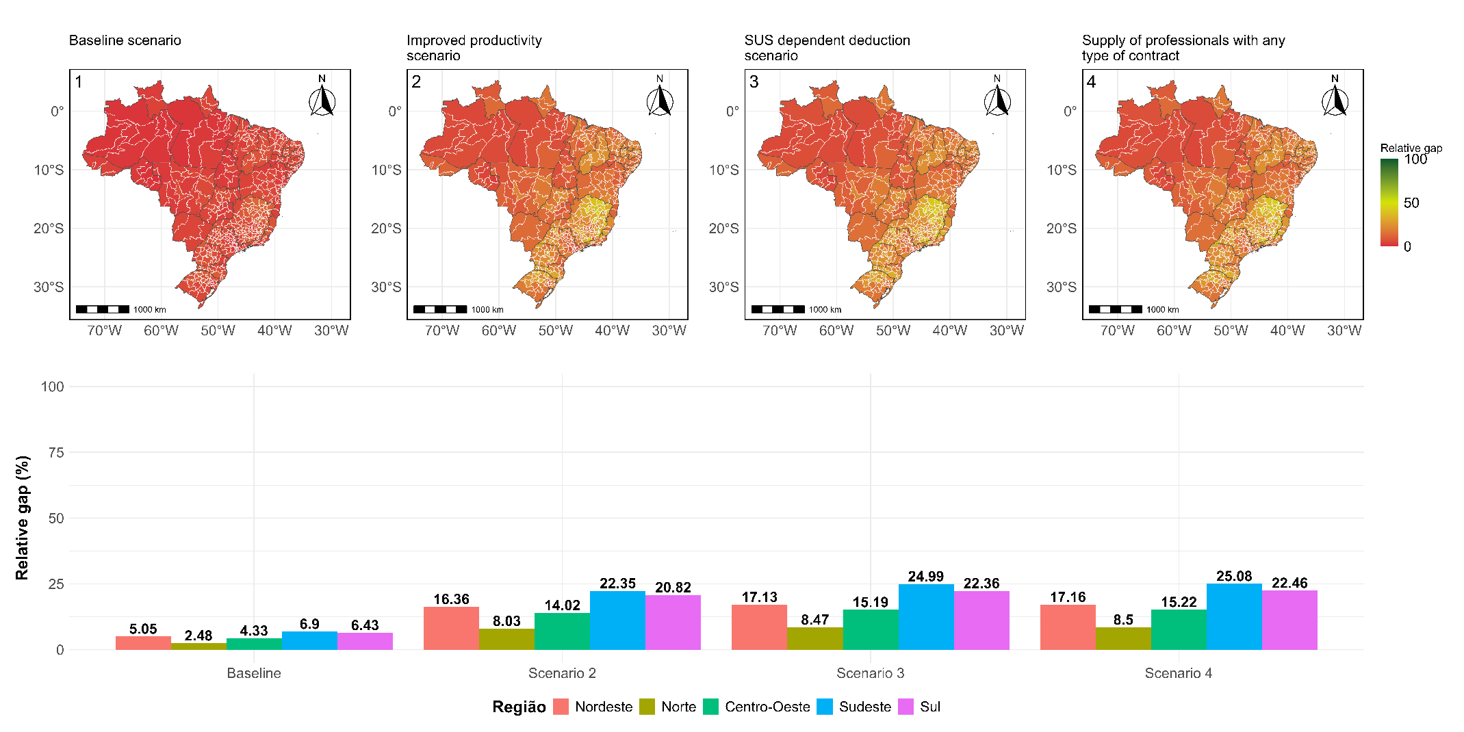

Fig. 4 - Comparação de cenários APS

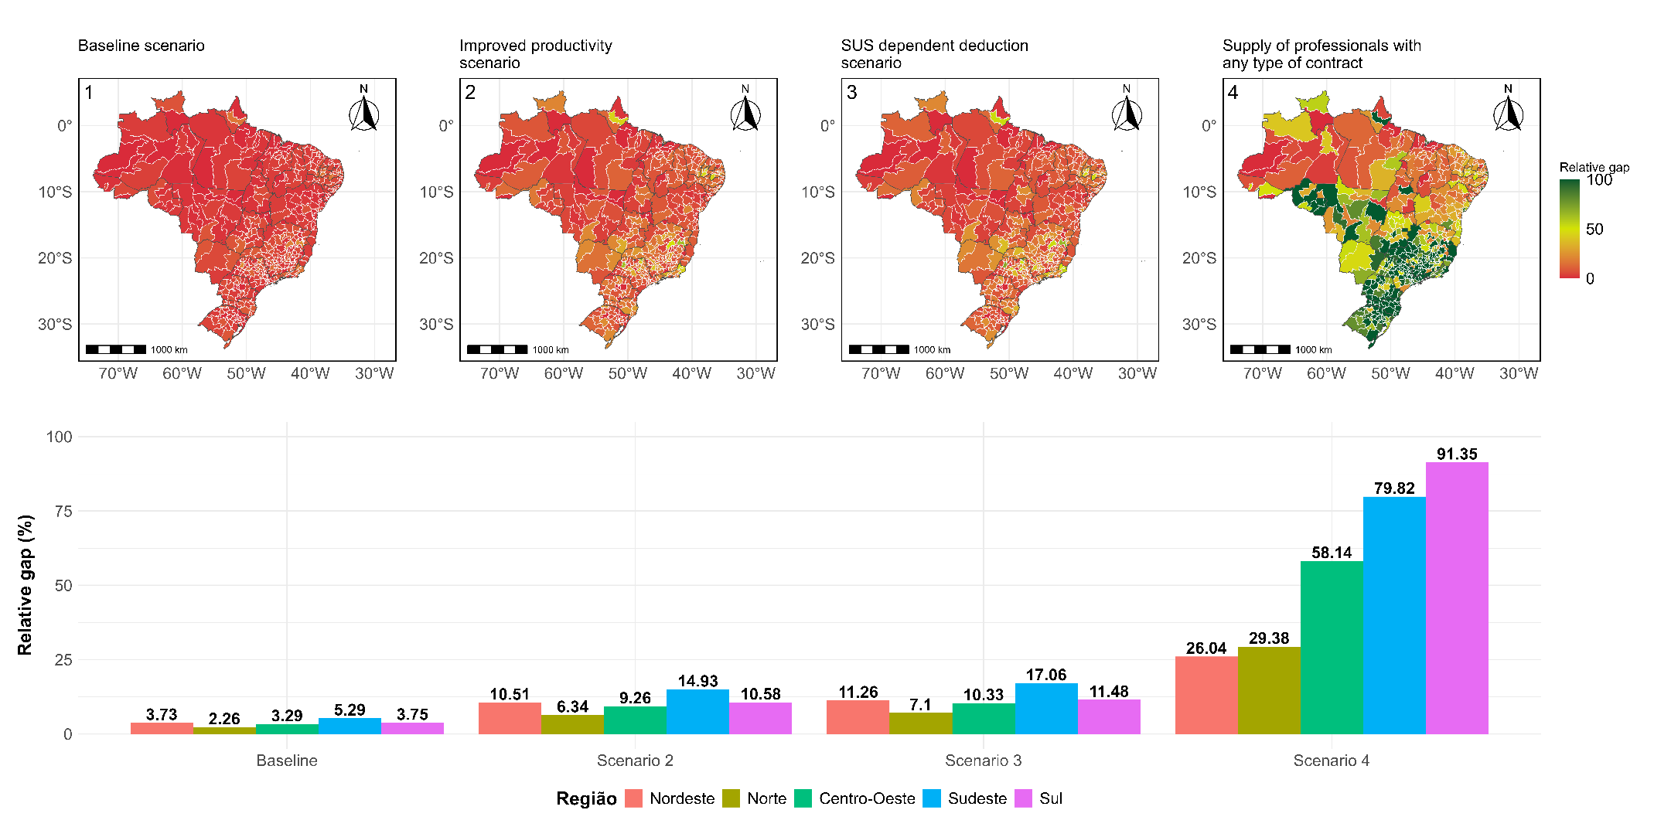

Fig. 5 - Comparação de cenários AES

**Discussão**

A saúde bucal tem sido uma área negligenciada em países ao redor do mundo (Watt et al., 2019; WHO, 2024b), historicamente conduzida sob um paradigma reativo, centrado em tratamentos e intervenção cirúrgica, por profissionais que trabalham de modo independente, principalmente no setor privado (Santos et al., 2024; Watt et al., 2019). Mesmo quando ofertados em um modelo de cobertura universal de saúde, os serviços são limitados e não atendem ao mínimo para cobrir integralmente as necessidades populacionais (Santos et al., 2024).

Este cenário contribui para explicar resultados do presente estudo, bem como aqueles obtidos em outros países. Assim como os achados desta pesquisa, a maior parte dos modelos de PDFT em saúde bucal desenvolvidos no contexto de outras nações mostrou déficits expressivos da força de trabalho, tanto em países de alta renda – como Canadá (Gupta & Miah, 2024), Holanda(Janssen et al., 2024), Estados Unidos (Cao et al., 2017; Surdu et al., 2019) – como em países de baixa e média renda, como a China (Sun et al., 2017).

Poucos estudos realizam o PDFT em nível geográfico subnacional. No entanto, aqueles que o fazem registram desbalanceamento na distribuição de profissionais em diferentes localidades de um país (Cao et al., 2017; Surdu et al., 2019), com concentrações nas localidades com maior proporção de áreas urbanas e maior crescimento econômico (Surdu et al., 2019; Watt et al., 2019). Essa observação está alinhada com os nossos achados, uma vez que as regiões de saúde localizadas ao Sul e Sudeste do Brasil geralmente concentram maior urbanização (IBGE, 2022). Essas mesmas localidades são as que possuem maior desenvolvimento socioeconômico, maiores quantidade de CDs por habitantes (Bleicher & Cangussu, 2024; Cascaes et al., 2018) e maior oferta de vagas de odontologia em instituições de ensino superior (IES) (Maia & Dal Poz, 2020). Elas também apresentam os melhores resultados quanto ao acesso aos serviços de saúde bucal (Chaves et al., 2017; Galvão & Roncalli, 2021; Teixeira et al., 2023). Portanto, observa-se que os resultados obtidos em nível subnacional para o PDFT parecem convergir com estudos prévios que destacam que a saúde bucal no Brasil é marcada por desigualdades regionais (Galvão & Roncalli, 2021; Teixeira et al., 2023).

Apesar dessas disparidades, pesquisadores destacaram movimentos recentes de desconcentração na distribuição regional de CDs, sobretudo para as regiões Norte e Nordeste (Bleicher & Cangussu, 2024). Além desses fluxos, houve aumento na formação de CDs nas últimas décadas, especialmente decorrente da oferta de instituições de ensino superior (IES) privadas (Bleicher & Cangussu, 2024; Maia & Dal Poz, 2020; Santos et al., 2023). Reconhece-se, todavia, que estes avanços podem não ser garantia para alcançar uma distribuição equitativa de profissionais (Maia & Dal Poz, 2020). Medidas de alavancagem de oferta, como o aumento de vagas em IES, podem trazer efeitos limitados no provimento equitativo de uma força de trabalho para atender a população (Freer, 2017).

Os resultados da nossa pesquisa convergem com esses argumentos, uma vez que, a despeito das dinâmicas de desconcentração de profissionais e aumento de vagas em IES, aquelas regiões que historicamente possuem menor número de CDs por habitantes continuam sendo as que apresentam maiores lacunas. No entanto, os resultados obtidos a partir da simulação dos Cenários 3 e 4 na AES (figura 5) levantam algumas constatações adicionais sobre as desigualdades no acesso aos serviços de saúde bucal. A primeira é que, mesmo nas regiões de maior desenvolvimento socioeconômico, temos o déficit de profissionais em muitas regiões de saúde, ainda que se trabalhe com um cenário de aproveitamento total dos CDs atuantes em estabelecimentos privados (Cenário 4). A segunda constatação, congruente a alguns achados prévios, é que existe uma proporção superior de profissionais atuando no contexto particular (Chaves et al., 2017; Santos et al., 2024; Watt et al., 2019).

No que se refere especificamente à segunda questão – proeminência da participação dos profissionais no mercado privado – algumas hipóteses podem ser levantadas com base em fatores relacionados à formação no ensino superior e políticas públicas de saúde bucal. Em levantamentos sobre expectativas profissionais dos concluintes de cursos de odontologia, observa-se que há uma predileção do contexto de trabalho privado em relação ao público. Muitos enxergam o primeiro como um ambiente onde se pode obter maior renda. O público é, por vezes, enxergado como uma alavanca para o privado ou então um local onde se pode trabalhar por período parcial com garantia de estabilidade (Almeida et al., 2021; Cayetano et al., 2019).

A análise do perfil de egressos de odontologia corrobora essa tendência (Loyola et al., 2023; Silva et al., 2024; Weschenfelder et al., 2022), sugerindo que esta seja uma mentalidade dominante. No entanto, um levantamento recente apontou indícios de mudança. O estudo acessou dez coortes de estudantes concluintes de odontologia em uma IES no sul do Brasil e constatou que a percepção sobre atuação exclusiva no contexto público mudou ao longo do período analisado (2010 a 2019), aumentando a predileção por este ambiente. Os pesquisadores argumentam que esta dinâmica pode estar associada a um conjunto de políticas públicas, como as diretrizes curriculares nacionais (DCN) do curso de odontologia, ampliação dos meios de entrada no ensino superior por meio de um processo de seleção unificado, ações afirmativas para acesso ao ensino superior e a consolidação de políticas de saúde bucal no SUS (Bitencourt et al., 2023).

Outra razão pela concentração da atuação do profissional no setor privado decorre da oferta limitada em relação ao SUS, visto que as políticas de ampliação de serviços de saúde bucal nesse contexto são recentes. Um dos esforços mais importantes foi a criação da Política Nacional de Saúde Bucal (PNSB), conhecida como Brasil Sorridente, em 2004. Todavia, apesar de sua importância, os últimos anos foram marcados por flutuações na gestão federal e redução do financiamento, sobretudo pós ruptura institucional (Chaves et al., 2018; Rossi et al., 2018; L. P. de S. Santos et al., 2023). Tais fatores, somados à pandemia da Covid-19, podem estar associados à redução em resultados de indicadores saúde bucal entre os anos de 2018 e 2021 (Santos et al., 2023).

Os anos mais recentes foram marcados pela retomada de alguns temas importantes na área da saúde bucal. Em 2021, houve a atualização das DCNs de odontologia, prevendo expressamente maior ênfase sobre uma formação alinhada ao SUS (Brasil, 2021b). Em 2023, as diretrizes e estratégias do Brasil Sorridente foram atualizadas, incluindo a institucionalização do componente de saúde bucal na legislação que rege a organização e funcionamento do SUS (Brasil, 2023a), inclusive com aumento, em relação a anos anteriores, do financiamento destinado à saúde bucal (Brasil, 2023b).

As estratégias e diretrizes atualizadas do Brasil Sorridente são categóricos em pautas como o PDFT de profissionais de saúde bucal, determinantes do processo saúde-doença e atuação intersetorial (Brasil, 2023a). Todos estes pontos podem contribuir para uma orientação estratégica no PDFT e na construção de uma força de trabalho efetiva e sustentável (Rees et al., 2023; Sonderegger et al., 2021). Todavia, como ainda são medidas recentes, mais anos serão necessários para avaliar o efeito sobre a força de trabalho em saúde, sobretudo no sentido de reduzir as desigualdades sócio-regionais, que foram encontradas neste estudo e que são ratificadas por outras investigações (Galvão & Roncalli, 2021; Teixeira et al., 2023).

**Considerações finais**

Os resultados desta pesquisa mostram que o Brasil, assim como tantos outros países, possui déficit na força de trabalho de CD. A nível subnacional, o resultado é marcado por desigualdades socioeconômicas e regionais, com as regiões Sul e Sudeste mostrando maior balanceamento ao se trabalhar com um cenário de maior produtividade, dedução da população detentora de planos de saúde odontológicos e acesso à força de trabalho atuante em estabelecimentos privados. É possível discutir os resultados destes achados à luz de algumas evidências relacionadas à desigualdade socioeconômica e regional do Brasil, diretrizes de ensino superior e políticas públicas de saúde bucal.

Este estudo levanta um conjunto de contribuições. É um dos primeiros estudos de PDFT baseado em necessidades de saúde aplicado no contexto do Brasil. Além disso, consiste em um estudo que aprofunda em uma sistemática do planejamento da força de trabalho para saúde bucal que analisa as particularidades demográficas, epidemiológicas e regionais, diferente de abordagens baseadas meramente em razões populacionais. O estudo contribui ao trazer um retrato subnacional do PDFT. Uma aplicação a nível nacional em país de dimensões continentais, marcado por desigualdades regionais, poderia não representar a realidade do Brasil. Por fim, o estudo inova ao trazer uma aplicação web que permite que qualquer usuário – seja pesquisador, gestor ou formulador de política pública – acesse o PDFT e o customize nove parâmetros de acordo com características de uma dada localidade.

Algumas limitações devem ser apontadas. A primeira está relacionada à qualidade das bases de dados. Esta observação é frequente em estudos de qualquer país que modela PDFT. O CNES-PF, base utilizada para aferir a oferta, mesmo tendo amplo uso por pesquisadores, é alvo de críticas devido a problemas de atualização nos registros. A base usada para estimar os elementos de epidemiologia e prestação dos serviços de saúde derivam da pesquisa SB2010, visto que a sua última atualização ainda não teve seus microdados disponibilizados. Ainda assim, mesmo publicações recentes ainda a utilizam, pois é a principal referência de base com amostragem representativa da população geral no Brasil.

Outra limitação do trabalho decorre da inexistência de alguns parâmetros para estimar prevalência/incidência de determinadas condições, bem como a assistência dedicada a elas. Por isso, foi necessário trabalhar apenas com um recorte de alguns serviços. Sabe-se que a saúde bucal envolve outros procedimentos (ex.: prevenção e tratamento de câncer de boca, ações coletivas na APS, dentre outras), além destes que foram acessados. Logo, os resultados de déficit podem ser ainda maiores ao se adicionar outros serviços/linhas de cuidado. Especificamente em relação a esta limitação, é possível aplicar uma simulação de cenário usando o aplicativo implementado no estudo, que permite aumentar/reduzir a oferta a partir da customização do parâmetro FC.

Pesquisas futuras podem ser realizadas para suprir algumas destas lacunas. Sugere-se que, tão logo se tenham os microdados do novo inquérito nacional de saúde bucal, este modelo seja replicado para verificar o quanto a realidade de 2010 se mostra diferente em relação ao novo cenário. Outra sugestão decorre da necessidade de se incluir outras categorias profissionais – tanto aquelas correlatas à saúde bucal (ex.: auxiliar e técnico de saúde bucal), quanto outras (ex.: enfermeiros, médicos, agentes comunitários de saúde) – visto que o planejamento de uma pode influenciar o resultado geral. Alguns modelos, incluem um elemento chamado substituição horizontal justamente para otimizar a alocação da carga de trabalho em procedimentos não exclusivos. Outra possibilidade de estudo futuro é a validação de alguns parâmetros de tempos por meio de consultas a profissionais e especialistas em diferentes contextos regionais de aplicação. O aplicativo implementado pode ser aliado neste processo.

Para além das limitações deste trabalho, pesquisas futuras ainda podem avançar para investigar determinantes dos resultados a fim de avaliar o porquê de algumas regiões terem maior balanceamento que outras. Durante a discussão foi possível levantar algumas hipóteses, todavia, é importante testá-las por meio de modelos estatísticos. Medidas importantes para a saúde bucal no Brasil foram introduzidas nos últimos anos. Em 2021, houve a atualização das DCN, trazendo medidas expressas que ampliam a participação do educando no contexto do SUS durante sua formação. Pesquisas futuras devem avaliar o quanto que esta medida pode refletir na distribuição regional e setorial de profissionais pelo sistema de saúde. Nos últimos dois anos, o Brasil Sorridente contou com avanços importantes em relação ao financiamento da política. É importante que novas investigações avaliem como estes resultados podem impactar o PDFT. Por fim, pesquisas futuras podem ser realizadas com o intuito de incluir elementos de projeção populacional e da força de trabalho de saúde bucal. O último censo confirmou a tendência do envelhecimento populacional no Brasil. Logo, é importante avançar em modelos que incluam projeções a fim de agregar elementos demográficos como este.

**Referências**

Almeida, D. C. L. de, Fadel, C. B., & Silva Junior, M. F. (2021). Mercado de trabalho público: percepção de formandos em Odontologia de uma universidade pública. *Research, Society and Development*, *10*(8), e49110817702. https://doi.org/10.33448/rsd-v10i8.17702

Asamani, J. A., Christmals, C. Dela, & Reitsma, G. M. (2021). The needs-based health workforce planning method: a systematic scoping review of analytical applications. *Health Policy and Planning*, 1–19. https://doi.org/10.1093/heapol/czab022

Balasubramanian, M., Hasan, A., Ganbavale, S., Alolayah, A., & Gallagher, J. (2021). Planning the future oral health workforce: a rapid review of supply, demand and need models, data sources and skill mix considerations. *International Journal of Environmental Research and Public Health*, *18*(6), 1–33. https://doi.org/10.3390/ijerph18062891

Belotti, L., Maito, S., Vesga-Varela, A. L., de Almeida, L. Y., da Silva, M. T., Haddad, A. E., da Costa Palacio, D., & Bonfim, D. (2024). Activities of the oral health teams in primary health care: a time-motion study. *BMC Health Services Research*, *24*(1). https://doi.org/10.1186/s12913-024-11053-5

Birch, S., Ahern, S., Brocklehurst, P., Chikte, U., Gallagher, J., Listl, S., Lalloo, R., O’Malley, L., Rigby, J., Tickle, M., Tomblin Murphy, G., & Woods, N. (2021). Planning the oral health workforce: Time for innovation. In *Community Dentistry and Oral Epidemiology* (Vol. 49, Issue 1, pp. 17–22). Blackwell Munksgaard. https://doi.org/10.1111/cdoe.12604

Bitencourt, F. V., Olsson, T. O., Lamers, J. M. de S., Leite, F. R. M., Nascimento, G. G., & Toassi, R. F. C. (2023). Impact of public health and higher education policies on the profile of final-year Brazilian dental students: Challenges and future developments. *European Journal of Dental Education*, *27*(3), 547–559. https://doi.org/10.1111/eje.12840

Bleicher, L., & Cangussu, M. C. T. (2024). The evolution of inequalities in the distribution of dentists in Brazil. *Ciencia e Saude Coletiva*, *29*(1). https://doi.org/10.1590/1413-81232024291.15942022

Brasil. (2011). *RESOLUÇÃO No 1, DE 29 DE SETEMBRO DE 2011 - Estabelece diretrizes gerais para a instituição de Regiões de Saúde no âmbito do Sistema Único de Saúde (SUS), nos termos do Decreto No 7.508, de 28 de junho de 2011.*

Brasil. (2012a). *Pesquisa Nacional de Saúde Bucal - Resultados Principais*. Ministério da Saúde, Governo Federal.

Brasil. (2012b). *Resolução no 466, de 12 de dezembro de 2012.CNS/MS/CONEP. Diário Oficial da União*.

Brasil. (2018). *A saúde bucal no Sistema Único de Saúde*.

Brasil. (2021a). *Atenção à Saúde Bucal - Critérios e Parâmetros Assistenciais para o Planejamento e Programação de Ações e Serviços de Saúde no Âmbito do SUS*.

Brasil. (2021b). *Resolução no 3, 2021 - Institui as Diretrizes Curriculares Nacionais do curso de graduação em Odontologia e dá outras providências*.

Brasil. (2023a). *Política Nacional de Saúde Bucal - Ações estratégicas para implementar as diretrizes da Lei no 14.572/23*. Ministério da Saúde. http://bvsms.saude.gov.br.

Brasil. (2023b). *Saúde bucal terá orçamento dobrado para o ano de 2024*. Https://Www.Gov.Br/Saude/Pt-Br/Assuntos/Noticias/2023/Novembro/Saude-Bucal-Tera-Orcamento-Dobrado-Para-o-Ano-de-2024.

Cao, S., Gentili, M., Griffin, P. M., Griffin, S. O., Harati, P., Johnson, B., Serban, N., & Tomar, S. (2017). Estimating demand for and supply of pediatric preventive dental care for children and identifying dental care shortage areas, Georgia, 2015. *Public Health Reports*, *132*(3), 343–349. https://doi.org/10.1177/0033354917699579

Carvalho, D. dos S., Nascimento, E. P. L., Carmona, S. A. M. L. D., Barthmann, V. M. C., Lopes, M. H. P., & Moraes, J. C. de. (2022). Planejamento e Dimensionamento da Força de Trabalho em Saúde no Brasil: avanços e desafios. *Saúde Em Debate*, *46*(135), 1215–1237. https://doi.org/10.1590/0103-1104202213519

Cascaes, A. M., Dotto, L., & Bomfim, R. A. (2018). Tendências da força de trabalho de cirurgiões-dentistas no Brasil, no período de 2007 a 2014: estudo de séries temporais com dados do Cadastro Nacional de Estabelecimentos de Saúde. *Epidemiologia e Serviços de Saude*, *27*(1), 1–10. https://doi.org/10.5123/S1679-49742018000100015

Cayetano, M. H., Gabriel, M., Tavares, J., Araújo, M. E., Martins, J. S., Crosato, E. M., & Carrer, F. C. A. (2019). O perfil dos estudantes de Odontologia é compatível com o mercado de trabalho no serviço público de saúde brasileiro? *Revista Da ABENO*, *19*(2), 2–12. https://doi.org/10.30979/rev.abeno.v19i2.736

Chaves, S. C. L., Almeida, A. M. F. de L., Reis, C. S. dos, Rossi, T. R. A., & Barros, S. G. de. (2018). Política de Saúde Bucal no Brasil: as transformações no período 2015-2017. *Saúde Em Debate*, *42*(spe2), 76–91. https://doi.org/10.1590/0103-11042018s206

Chaves, S. C. L., Almeida, A. M. F. de L., Rossi, T. R. A., De Santana, S. F., De Barros, S. G., & Santos, C. M. L. (2017). Política de saúde bucal no Brasil 2003-2014: Cenário, propostas, ações e resultados. *Ciencia e Saude Coletiva*, *22*(6), 1791–1803. https://doi.org/10.1590/1413-81232017226.18782015

Dreesch, N., Dolea, C., Dal Poz, M. R., Goubarev, A., Adams, O., Aregawi, M., Bergstrom, K., Fogstad, H., Sheratt, D., Linkins, J., Scherpbier, R., & Youssef-Fox, M. (2005). An approach to estimating human resource requirements to achieve the Millennium Development Goals. *Health Policy and Planning*, *20*(5), 267–276. https://doi.org/10.1093/heapol/czi036

Freer, J. (2017). Sustainable development goals and the human resources crisis. *International Health*, *9*(1), 1–2. https://doi.org/10.1093/inthealth/ihw042

Gallagher, J. E. (2024). A sustainable oral health workforce: time to act. *British Dental Journal*, *236*(11). https://doi.org/10.1038/s41415-021-3130-9

Gallagher, J. E., Savage, G. C. M., Crummey, S. C., Sabbah, W., Makino, Y., & Varenne, B. (2024). Health workforce for oral health inequity: Opportunity for action. *PLoS ONE*, *19*(6 June). https://doi.org/10.1371/journal.pone.0292549

Galvão, M. H. R., & Roncalli, A. G. (2021). Does the implementation of a national oral health policy reduce inequalities in oral health services utilization? The Brazilian experience. *BMC Public Health*, *21*(1). https://doi.org/10.1186/s12889-021-10586-2

Gupta, N., & Miah, P. (2024). Imbalances in the oral health workforce: a Canadian population-based study. *BMC Health Services Research*, *24*(1), 1191. https://doi.org/10.1186/s12913-024-11677-7

IBGE. (2020). *Pesquisa Nacional de Saúde - 2019*.

IBGE. (2022). *Sudeste concentra mais de um terço das áreas urbanizadas do país*. Agência IBGE Notícias.

Janssen, J., Pöld, A., Islam, M. M., Németh, O., Grytten, J., Woods, N., & Listl, S. (2024). How to ensure an appropriate oral health workforce? Modelling future scenarios for the Netherlands. *Human Resources for Health*, *22*(1), 73. https://doi.org/10.1186/s12960-024-00957-2

Lee, J. T., Crettenden, I., Tran, M., Miller, D., Cormack, M., Cahill, M., Li, J., Sugiura, T., & Xiang, F. (2024). Methods for health workforce projection model: systematic review and recommended good practice reporting guideline. *Human Resources for Health*, *22*(1). https://doi.org/10.1186/s12960-024-00895-z

Lopes, M. A., Almeida, Á. S., & Almada-lobo, B. (2015). Handling healthcare workforce planning with care: where do we stand? *Human Resources for Health*, *13*(38), 3–19. https://doi.org/10.1186/s12960-015-0028-0

Loyola, E. dos A., Velten, D. B., Campos, D. M. K. de S., Daroz, L. G. D., Mattos, C. M. de A., & Miotto, M. H. M. de B. (2023). Odontologia UFES em 10 anos. *Revista Da ABENO*, *23*(1), 1836. https://doi.org/10.30979/revabeno.v23i1.1836

Machado, C. R., & Poz, M. R. D. (2015). Sistematização do conhecimento sobre as metodologias empregadas para o dimensionamento da força de trabalho em saúde. *Saúde Em Debate*, *39*(104), 239–254. https://doi.org/10.1590/0103-110420151040498

MacKenzie, A., Tomblin Murphy, G., & Audas, R. (2019). A dynamic, multi-professional, needs-based simulation model to inform human resources for health planning. *Human Resources for Health*, *17*(1), 1–13. https://doi.org/10.1186/s12960-019-0376-2

Maia, L. S., & Dal Poz, M. R. (2020). Characteristics and trends in the expansion of private dental schools in Brazil. *International Dental Journal*, *70*(6), 435–443. https://doi.org/10.1111/idj.12589

O’Malley, L., Macey, R., Allen, T., Brocklehurst, P., Thomson, F., Rigby, J., Lalloo, R., Tomblin Murphy, G., Birch, S., & Tickle, M. (2022). Workforce Planning Models for Oral Health Care: A Scoping Review. In *JDR Clinical and Translational Research* (Vol. 7, Issue 1, pp. 16–24). SAGE Publications Ltd. https://doi.org/10.1177/2380084420979585

Pucca, G. A., Gabriel, M., De Araujo, M. E. D., & De Almeida, F. C. S. (2015). Ten years of a national oral health policy in Brazil: Innovation, boldness, and numerous challenges. *Journal of Dental Research*, *94*(10), 1333–1337. https://doi.org/10.1177/0022034515599979

Razavi, S., Jakeman, A., Saltelli, A., Prieur, C., Iooss, B., Borgonovo, E., Plischke, E., Lo Piano, S., Iwanaga, T., Becker, W., Tarantola, S., Guillaume, J. H. A., Jakeman, J., Gupta, H., Melillo, N., Rabitti, G., Chabridon, V., Duan, Q., Sun, X., … Maier, H. R. (2021). The Future of Sensitivity Analysis: An essential discipline for systems modeling and policy support. *Environmental Modelling and Software*, *137*. https://doi.org/10.1016/j.envsoft.2020.104954

Rees, G. H., James, R., Samadashvili, L., & Scotter, C. (2023). Are Sustainable Health Workforces Possible? Issues and a Possible Remedy. In *Sustainability (Switzerland)* (Vol. 15, Issue 4). MDPI. https://doi.org/10.3390/su15043596

Rossi, T. R. A., Chaves, S. C. L., Almeida, A. M. F. de L., Santos, C. M. L., & Santana, S. F. de. (2018). O financiamento federal da política de saúde bucal no Brasil entre 2003 e 2017. *Saúde Em Debate*, *42*(119), 826–836. https://doi.org/10.1590/0103-1104201811903

Santos, L. P. de S., Lima, A. M. F. de S., Chaves, S. C. L., Vilela, D. M. O. C., Valente, A. P. P. C., & Rossi, T. R. A. (2023). Política de Saúde Bucal no Brasil: transformações e rupturas entre 2018-2021. *Ciência & Saúde Coletiva*, *28*(5), 1575–1587. https://doi.org/10.1590/1413-81232023285.14002022

Santos, S. Q. M., Andrade, R. V. S., Galvão, M. H. R., & Oliveira, A. G. R. da C. (2024). Oral health approach in universal health coverage. *BMC Public Health*, *24*(1), 2633. https://doi.org/10.1186/s12889-024-19874-z

Silva, C. H., Simões, F. X. P. C., Freitas, L. M. A. de, & Casotti, C. A. (2024). Perfil profissional dos egressos do curso de Odontologia de uma universidade do interior da Bahia. *Revista Da ABENO*, *24*(1), 1826. https://doi.org/10.30979/revabeno.v24i1.1826

Sonderegger, S., Bennett, S., Sriram, V., Lalani, U., Hariyani, S., & Roberton, T. (2021). Visualizing the drivers of an effective health workforce: a detailed, interactive logic model. *Human Resources for Health*, *19*(1). https://doi.org/10.1186/s12960-021-00570-7

Sun, X., Bernabé, E., Liu, X., Zheng, S., & Gallagher, J. E. (2017). Meeting the oral health needs of 12-year-olds in China: Human resources for oral health. *BMC Public Health*, *17*(1). https://doi.org/10.1186/s12889-017-4384-7

Surdu, S., Dall, T. M., Langelier, M., Forte, G. J., Chakrabarti, R., & Reynolds, R. L. (2019). The pediatric dental workforce in 2016 and beyond. *Journal of the American Dental Association*, *150*(7), 609-617.e5. https://doi.org/10.1016/j.adaj.2019.02.025

Sutton, C., Prowse, J., McVey, L., Elshehaly, M., Neagu, D., Montague, J., Alvarado, N., Tissiman, C., O’Connell, K., Eyers, E., Faisal, M., & Randell, R. (2023). Strategic workforce planning in health and social care – an international perspective: A scoping review. In *Health Policy* (Vol. 132). Elsevier Ireland Ltd. https://doi.org/10.1016/j.healthpol.2023.104827

Teixeira, C. N. G., Pereira, S. M. da S., Hilgert, J. B., de Oliveira, N. M. A., Ribeiro, C. C. C., Neves, M., Thomaz, E. B. A. F., Hugo, F. N., & Alves, C. M. C. (2023). The use of dental services in the past year in the brazilian population: a systematic review with meta-analysis. *Ciencia e Saude Coletiva*, *28*(4), 1087–1100. https://doi.org/10.1590/1413-81232023284.11452022

Watt, R. G., Daly, B., Allison, P., D Macpherson, L. M., Venturelli, R., Listl, S., Weyant, R. J., Mathur, M. R., Guarnizo-Herreño, C. C., Keller Celeste, R., Peres, M. A., Kearns, C., & Benzian, H. (2019). Ending the neglect of global oral health: time for radical action. In *www.thelancet.com* (Vol. 394). https://www.gdc-uk.

Weschenfelder, V. M., Montagner, F., Bonato Luisi, S., & Melo, T. A. F. de. (2022). Percepção de egressos de um curso de Odontologia no sul do Brasil sobre a inserção no mercado de trabalho. *Revista Da ABENO*, *22*(2), 1645. https://doi.org/10.30979/revabeno.v22i2.1645

WHO. (2010). Models and tools for health workforce planning and projections. In *Human Resources for Health Observer* (Issue 3). World Health Organization.

WHO. (2016). *Global strategy on human resources for health: Workforce 2030*.

WHO. (2023). *WISN Workload indicators of staffing need - user’s manual*.

WHO. (2024a). *Dentists (per 10 000 population)*. Https://Www.Who.Int/Data/Gho/Data/Indicators/Indicator-Details/GHO/Dentists-(per-10-000-Population).

WHO. (2024b). *Global Strategy and Action Plan on Oral Health 2023 - 2030*.

Anexo A - Cálculos para estimativa dos parâmetros de status de saúde (H)

| **Área** | **Expressões usadas para cálculo de cobertura** |
| --- | --- |
| Atenção básica | NT_1 (Número de dentes necessitando de restauração de 1 superfície) + NT_2 (Número de dentes necessitando de restauração de 2 ou mais superfícies) + NT_6 (Número de dentes necessitando de extração) + NT_7 (Número de dentes necessitando de controle de lesão branca) + NT_8 (Número de dentes necessitando de selante) + P_CALC (Prevalência de cálculo) + P_BR (Prevalência de bolsa rasa). Foi então criada a variável COB_AB. Se COB_AB = 0 o indivíduo não necessita de procedimentos de atenção básica, se COB_AB =1 ele necessita. A cobertura de atenção básica foi então estimada pelo percentual de pessoas com COB_AB=1 |
| Endodontia | A cobertura de endodontia foi calculada a partir da variável NT_5 (Número de dentes necessitando de tratamento pulpar + restauração). Foi criada a variável ENDO onde ENDO=0 se NT_5=0 e ENDO=1 se NT_5≠0. Desta forma, a cobertura de endodontia foi então estimada pelo percentual de pessoas com ENDO=1 |
| Periodontia especializada | A cobertura de periodontia especializada foi estimada pelo percentual de pessoas com a variável P_BP (Prevalência de bolsa profunda) = 1 |
| Prótese | A cobertura de prótese foi calculada pelo percentual de pessoas com a variável NECPROT (Necessidade geral de prótese) ≠ 0 |

Fonte: Brasil (2021)

Anexo B – Cálculo do parâmetro S

| **Área** | **Procedimentos** |
| --- | --- |
| Atenção básica | No banco de dados do projeto SB BRASIL 2010 foram transformados os códigos 0 (hígido), A (não examinado) e X (excluído) das variáveis CPI17, CPI11, CPI 27, CPI37, CPI31 e CPI47 em 0 e em 1 para as variáveis que tivessem o código 2 (cálculo) e 3 (bolsa rasa).  Ao final essas variáveis foram somadas e a variável NECPERIO_AB criada para armazenar esta soma.  Foram somados os valores referentes as variáveis NT_1, NT_2, NT_6, NT_7 e NT_8 formando a variável NEC_AB. Finalmente foram somadas NECPERIO_AB e NEC_AB para se obter a variável NEC_AB_TOTAL.  Foi então obtida a média da variável NEC_AB_TOTAL estratificada por idade e domínios geográficos (capitais e interior). |
| Endodontia | Foi obtida a média da variável NT_5 (Número de dentes necessitando de tratamento pulpar + restauração) estratificada por idade e domínios geográficos (capitais e interior). |
| Periodontia | No banco de dados do projeto SB BRASIL 2010 foram transformados os códigos 0 (hígido), A (não examinado) e X (excluído) das variáveis CPI17, CPI11, CPI 27, CPI37, CPI31 e CPI47 em 0 e em 1 para as variáveis que tivessem o código 4 (bolsa profunda).  Ao final essas variáveis foram somadas e a variável NECPERIO_ESPEC criada para armazenar esta soma.  Foi então obtida a média da variável NECPERIO_ESPEC estratificada por idade e domínios geográficos (capitais e interior). Para as idades de 5 e 12 anos esta variável não foi mensurada no projeto SB BRASIL 2010, portanto não há dados de necessidade normativa para a faixa de 0 a 14 anos. |
| Prótese | A variável NECPROT foi transformada em NUMPROT (número de próteses) como explicitado a seguir:   * Se NECPROT = 0 (Não necessita), então NUMPROT = 0 * Se NECPROT = 1 (Parcial 1 maxilar), então NUMPROT = 1 * Se NECPROT = 2 (Parcial 2 maxilares), então NUMPROT = 2 * Se NECPROT = 3 (Total 1 maxilar), então NUMPROT = 3 * Se NECPROT = 4 (Parcial + total), então NUMPROT = 2 * Se NECPROT = 5 (Total 2 maxilares), então NUMPROT = 2 * Se NECPROT = 9 (Sem informação), então NUMPROT = 0   Foi então obtida a média da variável NUMPROT estratificada por idade e domínios geográficos (capitais e interior).  Para as idades de 5 e 12 anos esta variável não foi mensurada no projeto SB BRASIL 2010, portanto não há dados de necessidade normativa para a faixa de 0 a 14 anos. |

Fonte: Brasil (2021)